金牌面试官：高效招聘与面试技巧

类型/Type：公开课 Public Training
语言/Language：中文Chinese
费用/Fee：4800元/人RMB

- 排期/Schedule
上海：2022年03月10-11日、2022年09月08-09日
北京：2022.年04月14-15日、2022年11月17-18日
深圳：2022年05月26-27日、2022年10月27-28日
成都：2022年06月30-07月01日
苏州：2022年07月21-22日
广州：2022年08月18-19日

- 培训议程/Agenda
- 08:30-08:55 签到 Register | - 12:00-13:00 午餐 Luncheon
- 09:00-10:30 培训 Training | - 13:00-15:30 培训 Training
- 10:30-10:40 茶歇 Coffee Break | - 15:30-15:45 茶歇 Coffee Break
- 10:40-12:00 培训 Training | - 15:45-16:30 结束Training end

- 概述/Overview
课程背景：
招聘的困惑：
根据对多家承担企业招聘任务的面试官调研发现，在目标选才中以下困惑较为突出，具体如下：
- 怎么来设计候选人动力、文化适配性等问题
- 在面试中怎么察言观色并有效承接、或“鉴伪”
- 怎么判断候选人说的各种经历、事件属实
- 怎么根据岗位素质模型来设计面试问题
- 一般用结构化行为面试法来评价能力，怎么使用
- 用人部门提出招聘需求后，怎么沟通确定岗位画像
- 总是招聘不到人，是谁的责任
- 对于用人部门过“高”的招聘期望如何进行有效管理
- HR和业务经理在招聘中如何分工，各自侧重什么
- 怎么从岗位职责、任职资格等梳理出某个岗位的胜任能力
- 如何影响业务经理或提升面试专业性
- 招聘进来的人试用不合格，谁该负责
- 如何审阅简历
- 哪些测评工具对面试有帮助
- 完整的面试流程包括哪些
- 在面试中怎么传递雇主品牌
可见，若不及时有效地解决上述困惑，逐一突破，那企业人才甄选工作或许一直达不到管理预期。本课程针对企业面临的上述困惑，进行针对性的开发，通过工作坊方式，掌握面试官技巧并学以致用。

授课方式：
互动、研讨、练习、角色扮演

课程导图及目标选才全景图：
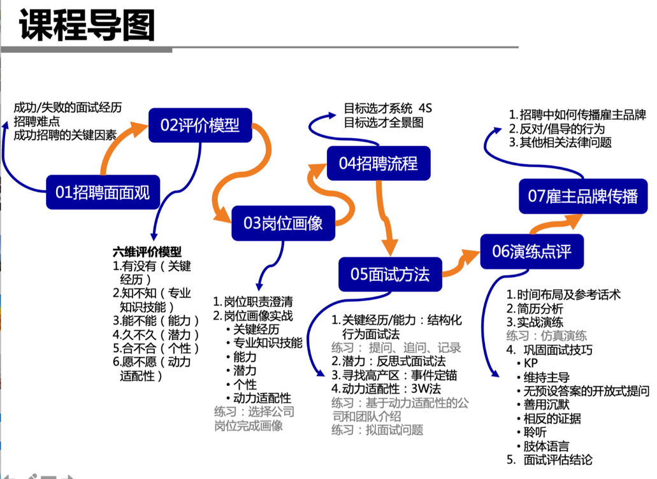
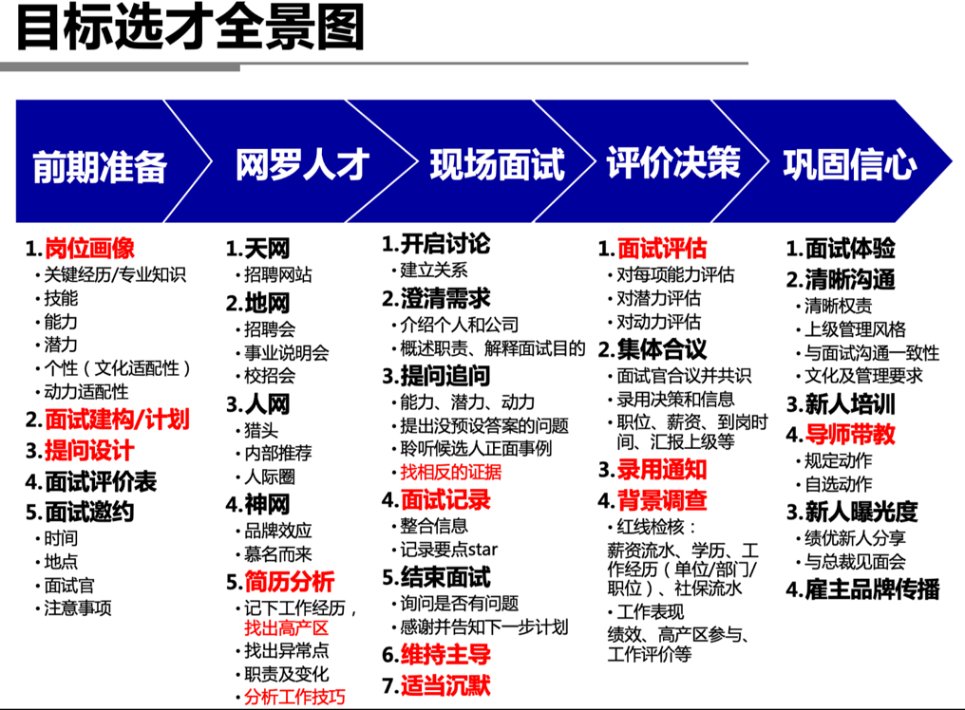

课程目的:
作为公司的管理者，工作众多，招聘是其中的一项重要工作。企业竞争说到底就是人才的竞争，尤其是核心的领导团队的竞争，为企业选拔到优秀人才，是企业基业长青的重要保障。而人的能力和对企业的贡献度，差异是巨大的，越往高的职位，贡献差距越大。如何选对的人上车，尤为重要。一旦选错人，代价是惨重的。尤其是候选人级别越高，为公司带来的收益越大、潜在风险也越高！
因此，必须要高度重视招聘工作！必须掌握一套行之有效的方法，来为企业甄选优秀人才！
针对当前目标选才中，企业面试官面临的林林总总招聘困惑，在大量调研基础上，集众多优秀面试官智慧、梳理多年企业招聘实战成功经验、借鉴国内外权威机构对目标选才的研究成果，定制性开发了《高效招聘与面试》。
工作坊基于人才选拔的六维标准基本上，带领学员就模拟个岗位进行岗位画像建模，并完成面试问题设计、仿真面试演练，掌握面试官技巧，为企业甄选匹配的、优质的候选人。

课程收益:
1. 评估候选人的全新六维标准
2. 根据模拟岗位现场通过工作坊方式进行岗位标准建模（含关键经历、能力以及动力适配性建模）
3. 简历分析并识别候选人的高产区
4. 根据岗位标准，现场研讨形成该岗位的面试题库并在工作中直接使用
5. 通过真实岗位进行全面模拟面试并进行点评，巩固知识点
6. 招聘中的雇主品牌传播方法
7. 指明目标选才全景视图，包括岗位画像、简历搜寻、现场面试、评价决策，到新人入职后的信心巩固
8. 提示目标选才中的企业风险管理，包括职位信息发布、现场面试话术以及录用通知的注意事项

课程对象：
企业内承担面试任务的所有人员，包括管理人员和人力资源相关岗位

培训目标：
1.明确高效招聘与面试对公司的价值
2.掌握面试要从哪些评价维度来评估候选人
3.掌握岗位画像即简易建模方法
4.掌握选才系统与核心流程
5.掌握挖掘并评估高绩效能力和潜力
6.掌握怎样提问并评估个性、动力及文化适配性
7.面试官技巧强化演练，提高人才选拔质量和效率
8.了解如何在招聘中传播雇主品牌并身体力行

- 活动纲要/Outline
单元一、招聘面面观  1、招聘定位：要人后事  - 完美的候选人是很难找到的，因此，选什么样的人和如何把人组合到一起更重要  - 招聘中需要高层级的投入与参与。层级低的人在招人时往往是有顾虑的，担心自己被强的候选人取而代之。所以，招聘工作要确立跨两级的概念  经历分享：发生在身边的招聘故事  - 分享成功的/体验好的面试经历，总结成功要素  - 分享失败的面试经历，反思失败原因以及招聘失败造成的代价  2、现场投票：招聘困惑  课程结合大量企业实际招聘困惑，设计调研问卷，就困扰面试官的22条进行现场无记名投票，聚焦投票集中的问题点，进行深入引导和互动  3、招聘成功关键要素总结：  - 选择正确的维度和方法评估候选人  - 训练有素的面试官  - 正确管理选才系统和招聘流程  单元二、评价模型  1、故事讨论：盲人摸象的启示  - 人才评价标准讨论  - 企业需要什么样的人，评价一个人要从哪些维度考虑  - 面试时最看中的有哪些？面试一位候选人，我会从哪些维度进行提问和评估  2、六维人才评价模型框架介绍及定义、应用场景  - 有没有（关键经历）  - 知不知（知识技能）  - 能不能（能力）  - 久不久（潜力）  - 合不合（个性）  - 愿不愿（动力适配性）  六维人才评价体系内，能力是人才战略核心支撑点  示例：某房地产集团的中高层管理人员的六维人才评价标准（用于发展）  示例：某头部财富公司理财师销售岗的六维人才评价标准（用于招聘）  单元三、岗位画像  1、招聘盘点  - 基于公司战略解码下的人才缺口盘点  2、岗位画像模拟  - 以某一模拟岗位为例，完成岗位画像建模  ｰ岗位职责澄清，以及需要考虑的维度与方法  ｰ围绕该岗位职责，完成该岗位的六维人才标准画像，为招聘面试方法提供基础  - 有没有（关键经历）：聚焦该岗位，完成胜任该岗位的正常工作经历、管理经历、逆境经历和风险经历  - 知不知（知识技能）：聚焦该岗位，完成胜任该岗位所需的行业、企业战略、岗位专业知识以及团队管理与人力资源知识  - 能不能（能力）：聚焦该岗位，完成胜任该岗位所需的能力素质  - 久不久（潜力）：研究表明，高潜力人才中，九成以上人员会在不同岗位上实现高绩效。因此，识别高潜力并找到高潜力的标准尤其重要。课程引入权威潜力测评工具，并提出高潜力人员突出表现的特质  - 合不合（个性）：借助PDP测评工具，总结该岗位优秀人员的个性特质，在此基础上为招聘提供在个性特质上的标杆，提高提高招聘的有效性和准确性  - 愿不愿（动力适配性）：是指公司所提供的因素能给员工带来个人的满足感，课程详细从职务动力适配性和组织动力适配性两个维度进行探讨  成果总结  3、通过工作坊方式，完成模拟岗位的画像建模，在六个维度建立明确的招聘用人标准  学员可以通过该方法，在企业内部针对高频或重要的招聘岗位，进行岗位画像，建立各岗位招聘标准体系  单元四、招聘流程  1、招聘选才系统  - 4S招聘选才系统介绍 | - 是指采用统一和循序渐进的程序来收集资料及做出选聘决定  - 由标准、搜寻、甄选、巩固组成选才系统，系统各环节环环相扣  - 招聘全景图  - 全面梳理涉及招聘的各个环节，包括前期准备、网络人才、现场面试、评价决策以及入职后的巩固信心  - 在每个环节，课程就招聘中重点关注的节点、注意事项等进行全面盘点和辅导  单元五、面试方法  1、结构化行为面试法：评能力、判经验  2、高绩效行为是面试甄选的第一个关键  3、结构化能力面试被验证与绩效结果有强相关性，被广泛应用于招聘  - 什么是结构化行为面试  - 结构化行为面试是基于什么样的前提假设  - 结构化行为面试主要特征、工具优缺点  - 结构化行为面试如何评估能力的示范  - 结构化行为面试提问技术介绍  - 候选人“难搞”的五种情形及应对办法  - 结构化行为面试追问技术介绍  - 如何做面试记录，记什么、怎么记  4、反思式面试法：潜力  5、高潜力是面试甄选的第二个关键  - 反思式面试法工具介绍  - 围绕“我们到底寻求什么样的信息”深入提问的步骤  - 反思式面试法的提问设计示范  6、寻找高产区：事件定锚  7、找到高绩效行为的高产区，关注经验和经验的丰富度  - 学习高产区通常发生的场景  - 演练：在示范简历中查找高产区并设计问题  8、3W法：动力适配性  - 根据模拟岗位的动力适配性设计提问  - 基于本模拟岗位的动力适配性要求，包装公司和团队并向候选人介绍  总结：六维人才标准下，面试问题梳理一览表  单元六、演练点评  1、时间布局及参考话术  2、如何把握面试节奏  - 控制应征者提供资料的步伐  - 把讨论带到主题的范围  - 避免误解资料  - 有效地控制时间，确保完成面谈的每一部分  3、模拟岗位的面试实战  - 分析模拟简历，完成高产区事件查找并适当调整面试问题  - 实战演练：时间安排、角色分工  - 观察员的任务及反馈要求  - 演练结果分享：是否达到预期、是否使用方法、哪些环节较难把握  4、面试技巧点评与反馈  - 如何基于候选人的感受与个人需求，开诚布公进行面试交流  - 如何面试推进全景图，确保双方聚焦岗位画像进行面试评估  - 如何在面试中维持主导  - 如何进行无预设答案的开放式提问  - 为什么要善用沉默  - 如何寻找相反的证据，以辨别候选人分享的案例是否真实  - 怎样有效聆听  - 如何观察候选人的肢体语言，传递哪些信息  - 怎么合议面试评估结论  单元七、雇主品牌传播  1、什么是雇主品牌  研讨：在招聘中如何传递雇主品牌  - 在面试中，我们反对什么，我们倡导什么  - 面试中哪些行为影响雇主品牌传播  总结：招聘中传递雇主品牌的“四化”策略  2、相关法律要素考虑  - 招聘信息发布的法律风险（禁止就业歧视）  - 录用通知制作规范与合规  - 招聘入职环节法律风险  视频讨论与要点梳理：结构化行为面试

- 讲师介绍/Lecturer
沈老师
- 法学硕士，多项测评认证师，中级经济师/政工师，大学生公益辅导师，三级心理咨询师
- 先后在央企、民企和国内头部财富公司担任重要管理岗位
- 近20年从业经历，10多年团队管理经验，6年人力资源负责人，3年企业大学负责人

- 主导人力资源体系规划、筹建和运营企业大学、管理数百名领导力内训师、搭建企业测评中心、人才梯队及培养、主导素质模型建模、企业知识库管理及大学生职业规划等项目
- 测评认证：DDI的FCW/MAX全球领导力精要认证/绩效管理认证；光辉国际Leadership Architect 101/CHOICES Architect/ Voice 360 Feedback认证；美国领导特质分析系统PDP认证；北森测评专家认证
- 企业内训：测评类课程（PDP等测评工具解读及职场沟通技巧、岗位建模、潜力测评、个人IDP、BEI结构化行为面试）、问题解决类工作坊（战略解码与执行力工作坊、面试官工作坊等）、职场技能类（教练式辅导、客户导向和创造双赢、职场沟通与有力表达等）、实践分享类（企业测评中心建立、人才盘点等），年企业内训受众面千人次
- 资源优势：有地产、金融、创业公司等多个行业人脉圈；有企业高层、人力资源、企业大学校长等多个跨界人脉圈；接受过人才测评、组织发展、能力建模及职业规划等体系化训练和实战

主导项目：
企业大学 筹建中国电信学院、爱登堡电梯商学院、爱登堡电梯职业技术培训学校（对外运营）
人才测评 建立复地集团人才测评系统，为任命和发展提供依据，在复星人力条线专题分享与推广
知识管理 建立复地集团知识管理系统，为企业内低成本、针对性学习提供平台
体系建设 主导公司全面搭建人力资源体系、建立公司及部门标准化工作手册、岗位标准化手册
人才盘点 完成复地集团现岗（城市总/项目总）/继任者/营销/人力资源条线的人才标准、岗位建模、人才测评等项目，主导复地集团测评案例的开发和应用，成为地产关键人才建设的样板
内训师搭建 建立和运营中国电信领导力内训师队伍约500余人，推进全集团的中基层领导力培养项目落地；推广中国电信“领导力之旅”品牌项目，为中国电信各省公司的中层干部提供内部咨询和解决方案（市场收费）

所获荣誉：
复地学院 CST天最佳学习型企业奖、最佳人才实践、菁英奖、企业大学最佳品牌奖
中国电信学院 AST天最佳实践提名奖和《商业评论》管理行动金奖
个人拟写的《中国电信2008-2009年度领导力发展现状与需求调研报告》获中国电信思想政治工作研究成果一等奖；《构建和实施基于战略的领导力发展体系》获第六届全国通信行业管理现代化创新一等奖；《上海电信员工全面发展白皮书》获2004年度中国邮电职工思想政治工作优秀研究成果一等奖等。
深度合作：
与光辉国际、DDI、中欧、IBM等进行深度合作，并就有较好的项目落地经验

主讲课程：
测评类课程：
专业岗位的能力建模工作坊
领导力潜质测评与应用（学习敏锐度）
基于素质模型的个人能力提升工作坊
企业面试官技术训练
BEI行为事件访谈技巧
职场知己知彼的沟通艺术（MBTI）
发现优势 迈向成功（性格色彩）
领导特质分析系统PDP测评与解读

职场技能类：
关键时刻：为客户着想和创造双赢
职场沟通与有力表达技巧
跨部门沟通与协调
时间管理

工作解决类工作坊：
战略解码与执行力工作坊
将绩效进行到底
教练式辅导
打造高绩效团队（管人&做事）
问题解决式的思维训练
房地产公司管理梯队建设与项目总经理后备梯队培养

联系方式：中企联企业培训网
咨询电话：010-62885261 传真：010-62885218
联 系 人：潘宏利 13051501222
电子邮箱：phL568@163.com
网 址：www.zqLpx.com

报名回执

欢迎参加培训课程，请您填写并确认如下信息：
公司名称
贵司  培训联系人 | 姓名 | 性别 | 职位 | 直线 | 手机 | 邮箱
课程名称
课程日期 |  |  |  |  | 课程地点
参会人员信息 | 姓名 | 性别 | 职位 | 直线 | 手机 | 邮箱 | 金额
付款方式 | □ 转账 □ 现金 |  |  |  | 付款总额 | ￥ 元
发票抬头 |  |  |  |  | 纳税人识别号
公司地址 |  |  |  |  | 电话
开户行 |  |  |  |  | 银行账号
发票内容 | □ 咨询费 □ 会务费 □ 服务费 □ 培训服务费 |  |  |  | 发票领取方式 | - 课前邮寄 □ 现场领取
快递地址
住宿要求 | 是否需要代订酒店： □ 是 □ 否
住宿要求 | - 预订： 单人房 间； 双人房 间  - 住宿时间： 月 日 点 至 月 日 点

温 馨 提 示 Friendly Tips
- 上表“□”部分请确认后打“√”，本表填写完成后，请回传至我司，为确保您报名无误，建议您再次电话确认。
- 本课程可针对企业需求，上门服务，组织内训，欢迎咨询。
- 我公司收到报名表和汇款后，会在开课前一星期内将《开课确认函》发送至您的邮箱。
- 报名后，请务必出席。如遇特殊情况，无法出席，请务必于开课前一周之前通知我们，否则将收取一定的违约金。
- 培训当天，请根据我们提供的《开课确认函》，提前15分钟至指定地点签到处办理报到手续。

